Požadavek na zpracování projektových dokumentací na stavební úpravy ZŠ, které budou realizovány v rámci projektu z IROP

Waldorfská základní škola a mateřská škola Ostrava, PO:
Základní škola a mateřská škola se nachází na ulici Na Mlýnici 611/36, na parcele č. 565, v k. území Přívoz.
Objekt je tvořen z několika navzájem propojených částí. Západní část je tvořena z původního objektu, jenž má tři nadzemní podlaží, podzemní podlaží a také prostor půdy, který není v současné době školou využíván. Severovýchodní (levé křídlo) a jihovýchodní část (pravé křídlo) je tvořena přístavbou, která má tři nadzemní a podzemní podlaží. Součástí školy je také zahrada, která slouží jak dětem MŠ, tak i žákům ZŠ.
S ohledem na stáří budovy je nutné provést rekonstrukci odborných učeben a řemeslných dílen. V místnostech je nutné provést několik stavebních úprav tak, aby byla zajištěna kvalitní odborná i řemeslná výuka. Stavební úpravy se také budou týkat zajištění bezbariérovosti v celém objektu, jak zajištění přístupu do všech podlaží, úpravy sociálního zařízení pro žáky, tak i odstranění stávajících bariér v kmenových učebnách.

Požadavky na projektovou dokumentaci:
Bezbariérové úpravy:
- úprava vstupů do objektu: je nutné provést úpravu obou hlavních vstupů z ulice Na Mlýnici a také zadní dveře vedoucí do části objektu s jídelnou, tyto dveře slouží také jako vstup pro žáky na venkovní vyučování (součástí provedených bezbariérových úprav by měla být také výměna těchto dveří, které jsou ve velmi špatném stavu, manipulace je s nimi velmi obtížná), nutné je také zajištění úpravy venkovního vstupu do tělocvičny
- řešení bezbariérovosti venkovních vstupů zajistit mobilním zařízením, které by v případě potřeby bylo pracovníkem školy doneseno, aby byl zajištěn přístup imobilního žáka, a následně zase odneseno, aby netvořilo překážku ostatním žákům.
- provedení bezbariérových úprav WC: WC v 1. A 2. NP jsou po rekonstrukci, je nutné provést úpravu WC pro žáky ve 3.NP – v pravém i levém křídle jsou identická WC (návrh musí splňovat hygienickou vyhlášku, musí dojít také k doplnění umyvadel, které v současnosti v daném zařízení chybí!) a také v 1.PP, kde se nacházejí řemeslné dílny. V 1.PP by také mělo dojít k úpravě stávajících sprch. Předpokládá se, že současná dispozice bude muset být upravena, dojde k bouracím pracím, výměně stávajících rozvodů, zařizovacích předmětů a doplnění nové keramické dlažby a obkladů.
- provedení bezbariérových úprav také ve všech kmenových učebnách: provedení nové podlahové krytiny a odstranění stávajících vyvýšených kateder (stupínky u tabulí) + demontáž stávajících tabulí, které budou po odstranění stupínků příliš vysoko (podlaha je v současné době nevyhovující, zvlněná), součástí provedených úprav by také měla být výměna dveří a úprava stávajícího osvětlení, jehož členění je pro školské zařízení nevyhovující, vhodné je také doplnění žaluzií.
- zpřístupnění podlaží: je nutné zpřístupnění všech podlaží, nejlépe elektrickou plošinou. Ta by byla umístěna u hlavního vstupu do části základní školy a pokračovala by po celém schodišti od 1.PP – 3.NP, dále musí být provedeno zpřístupnění schodiště mezi 2. NP a 3.NP v pravém křídle (nad mateřskou školou) – také pomocí elektrické plošiny (pravé a levé křídlo není ve 3.NP propojeno).
- Všechny provedené bezbariérové úpravy budou v souladu s platnou legislativou, je nutné také ověření počtu bezbariérových WC na celkovou kapacitu školy.
Stavební úpravy:
- chemicko-fyzikální učebna ve 3.NP: provedení nové podlahy – zrušení stávajících stupínků, úprava rozvodu vody (doplnění teplé vody v těchto odborných třídách), rozvod elektřiny (je nutné posouzení stávajícího osvětlení), doplnění zatemnění učebny (z vnitřní části objektu), výměna dveří
- zeměpisno-přírodopisná učebna ve 3.NP: provedení nové podlahy - zrušení stávajících stupínků, úprava rozvody vody – doplnění teplé vody, úprava stávajícího osvětlení, výměna dveří
- odborný kabinet fyziky ve 3.NP: úprava osvětlení, výměna podlahové krytiny, výměna dveří
- poradenské centrum ve 3.NP: oprava osvětlení, výměna dveří
- Řemeslné dílny: keramická dílna – umístění keramické dílny v 1.PP – provést opravu podlahy, výměnu stávajících oken a mříží, opravu osvětlení, případně doplnění umyvadel, výměnu dveří, oprava omítek a také prostor, výměna dveří – tato dílna by měla být zřízena s ohledem na hygienické požadavky
- Dřevařská a kovotepecká dílna v 1.PP – oprava podlahy, výměna oken, oprava osvětlení, oprava omítek, výměna dveří, tato dílna musí splňovat hygienické požadavky
- Úprava stávajících chodeb v 1.PP – oprava omítek, případně doplnění umyvadel, oprava podlahy, výměna oken a mříží, odstranění výškových nerovností
- Zřízení tkalcovské dílny ve 3.NP – oprava podlahy (zrušení stupínku), oprava osvětlení, výměna dveří (v místnosti budou umístěny el. šicí stroje)
- PC učebna a jazyková učebna ve 2.NP – výměna stávající podlahy

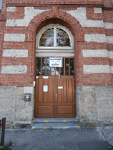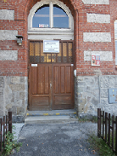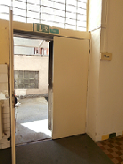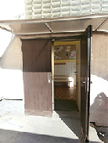
Hlavní vstupy do objektu školy, zadní vstup

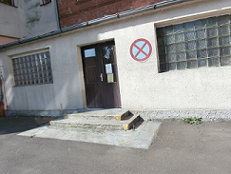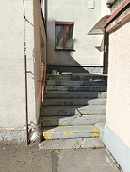
Vstup do tělocvičny, zadní vstup do objektu
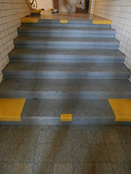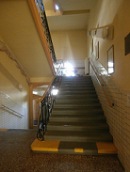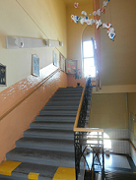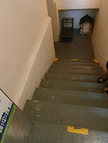
schodiště do 1.NP, schodiště do vyšších pater, schodiště do 1.PP

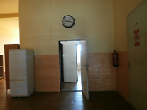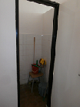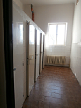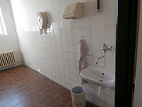
Sociální zařízení v levém křídle 3.NP (sociální zařízení v pravém křídle 3.NP je identické)

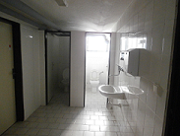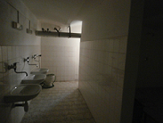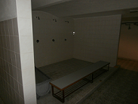
Sociální zařízení v levém křídle 1.PP, včetně sprch

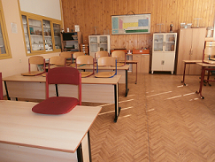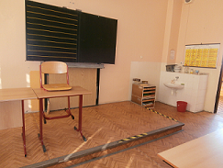
Odborná učebna chemicko-fyzická v 3.NP
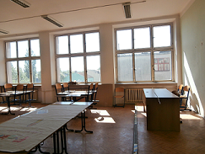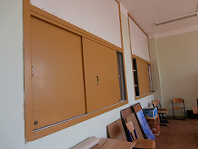
Odborná učebna zeměpisno-přírodopisná v 3.NP

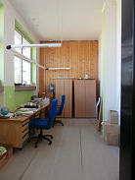 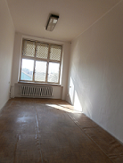 kabinet fyziky, poradenské centrum v 3.NP

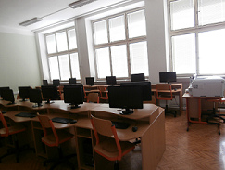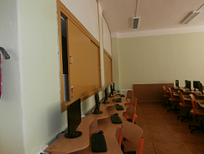
PC učebna ve 2.NP

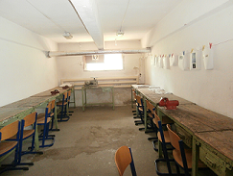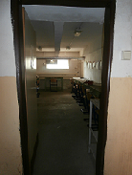
Zřízení keramické dílny v 1.PP
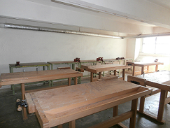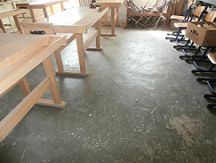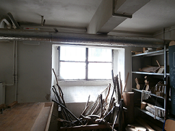
Řemeslná učebna v 1.PP – určena pro práci se dřeven a kovem

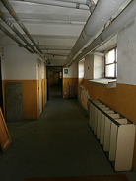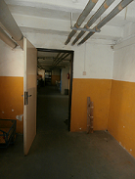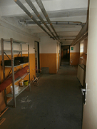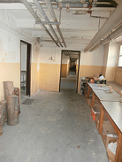
Chodba k řemeslným učebnám v 1.PP

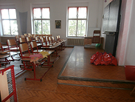kmenová třída – nutnost zrušení stávajícího stupínku

Součástí požadavku je také výsadba okrasných dřevin/rostlin před hlavním vstupem z ulice Na Mlýnici. U všech vstupů do objektu by měla být také doplněna bezpečnostní kamera.
Všechny prostory dotčené stavebními úpravami budou vymalovány a také bude proveden následný úklid.
Ve výše uvedených požadavcích není uvedeno vybavení učeben, to bude vyspecifikováno zvlášť. Tak je tomu i v případě požadavku na konektivitu škol (učeben), ty budou zpracovány odborným dodavatelem. Před zpracování PD je nutná prohlídka všech prostor dotčenými stavebními úpravami.

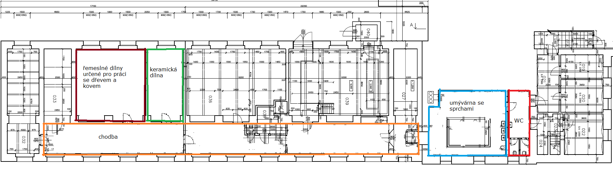1.PP – levé křídlo
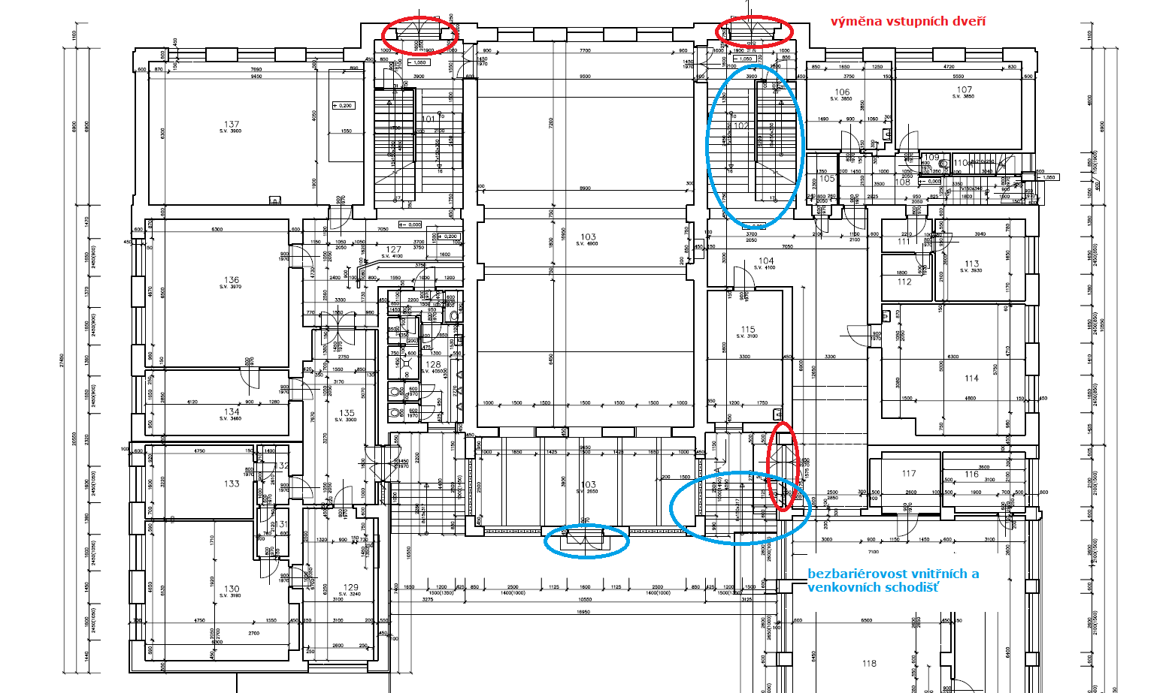1.NP – vstupy
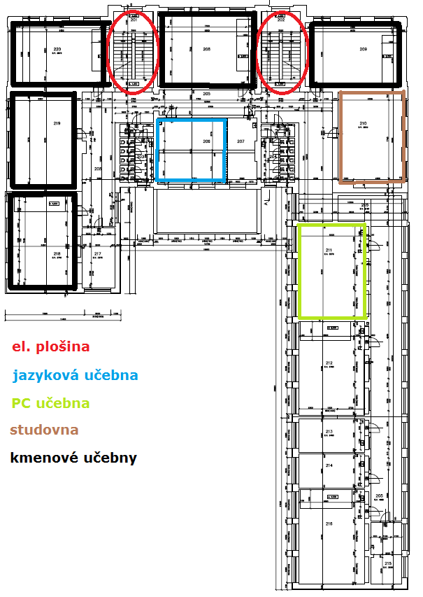2.NP
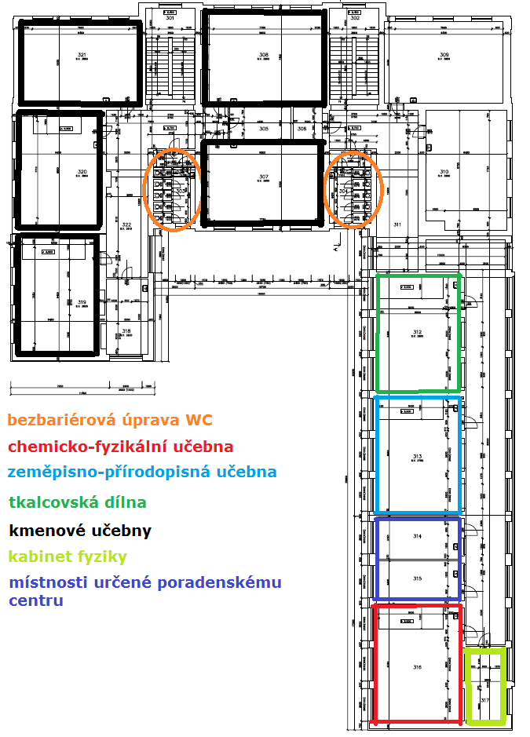3.NP

